Федеральное государственное бюджетное образовательное
учреждение высшего образования
«Саратовский государственный технический университет имени
Гагарина Ю.А.»
Энгельсский технологический институт (филиал)
Кафедра «Оборудование и технологии обработки материалов»

РАБОЧАЯ ПРОГРАММА
по дисциплине

Б.1.1.24 «Технологическая оснастка»
направления подготовки
15.03.05 «Конструкторско-технологическое обеспечение
машиностроительных производств»
Профиль «Технология машиностроения»

форма обучения – заочная
курс – 4
семестр – 7
зачетных единиц – 4
всего часов – 144
в том числе:
лекции – 8
коллоквиумы – нет
практические занятия – 12
лабораторные занятия – нет
самостоятельная работа – 124
зачет – нет
экзамен – 7 семестр
РГР – нет
курсовая работа – 7 семестр
курсовой проект – нет

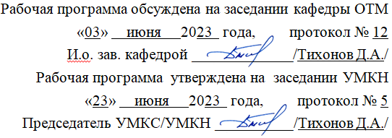
Энгельс 2023
- Цели и задачи освоения дисциплины
Целью преподавания данной дисциплины является ознакомление с теоретическими основами и методиками проектирования технологической оснастки для автоматизированного производства изделий, что позволит ему сознательно и творчески подходить к созданию работоспособной, надежной, высокопроизводительной и экономичной технологической оснастки.
Задачей освоения курса является овладение современными методами расчета и проектирования оснастки, позволяющими эффективно решать поставленные технологические задачи, в том числе с применением ЭВМ, освоение методики обоснования экономической целесообразности применения проектируемой технологической оснастки; получение навыков использования стандартов в процессе проектирования; получение необходимой подготовки для самостоятельного решения задач в области проектирования технологической оснастки при выполнении курсового и дипломного проектов и в практической инженерной деятельности.
Содержание дисциплины направлено на формирование комплекса знаний и навыков, необходимых для решения следующих задач профессиональной деятельности бакалавров:
- участие в разработке средств технологического оснащения машиностроительных производств;
- участие в разработке документации в области машиностроительных производств, оформление законченных проектно-конструкторских работ;
- участие в мероприятиях по эффективному использованию материалов, оборудования, инструментов, технологической оснастки, средств автоматизации и т.п.
- участие в работах по доводке и освоению технологических процессов, средств и систем технологического оснащения, автоматизации машиностроительного производства в ходе подготовки производства новой продукции.
- Место дисциплины в структуре ОПОП ВО
Дисциплина «Технологическая оснастка» относится к вариативной части цикла профессиональных дисциплин.
Основой для успешного изучения данной дисциплины является усвоение материала курсов «Математика», «Физика», «Теоретическая механика», «Инженерная графика», «Детали машин и основы конструирования».
Содержание курса «Технологическая оснастка» необходимо для успешного изучения дисциплин:
- «Технология машиностроения»
- «Технология ремонта механизмов и узлов автомобиля»
- «Технология холодной штамповки»
- «Проектирование штампов и прессформ»
- «Автоматизация штамповочного производства»
Освоение курса «Технологическая оснастка» является необходимым для выполнения выпускной (дипломной) работы.
- Требования к результатам освоения дисциплины
Изучение дисциплины направлено на формирование следующих компетенций:
Код и наименование компетенции  (результат освоения) | Код и наименование индикатора достижения компетенции (составляющей компетенции)
ОПК-7:  Способен участвовать в разработке технической документации, связанной с профессиональной деятельностью. | ИД-1_{ОПК-7}Разрабатывает техническую и технологическую документацию.

Код и наименование индикатора достижения компетенции | Наименование показателя оценивания  (результата обучения по дисциплине)
ИД-1_{ОПК-7} – Разрабатывает техническую и технологическую документацию. | Знать: состав комплектов конструкторской документации на технологическую оснастку  Уметь: анализировать исходные данные для проектирования и оформлять готовые результаты проектирования  Владеть: навыками проведения расчетов усилий закрепления и точности установки деталей в приспособлении.

Код и наименование компетенции  (результат освоения) | Код и наименование индикатора достижения компетенции (составляющей компетенции)
ОПК-9:  Способен участвовать в разработке проектов изделий машиностроения. | ИД-l _{ОПК-9} Демонстрирует знания нормативной документации для проектирования изделий машиностроения.  ИД-2 _{ОПК-9} Описывает объекты и процессы машиностроения с использованием профессиональной терминологии.  ИД-З _{ОПК-9} Формулирует содержание этапов проектирования изделий машиностроения.

Код и наименование индикатора достижения компетенции | Наименование показателя оценивания  (результата обучения по дисциплине)
ИД-l _{ОПК-9} Демонстрирует знания нормативной документации для проектирования изделий машиностроения. | Знать: перечень основных стандартов в области проектирования технологической оснастки.  Уметь: составлять расчетные схемы для определения усилий закрепления и параметров точности установки деталей в приспособлениях  Владеть: навыками выполнения расчетов и разработки графической документации
ИД-2 _{ОПК-9} Описывает объекты и процессы машиностроения с использованием профессиональной терминологии. | Умеет составлять описания конструкции и принципа действия установочно-зажимных и контрольных приспособлений.
ИД-З _{ОПК-9} Формулирует содержание этапов проектирования изделий машиностроения. | Знает основные этапы разработки проектов технологической оснастки.  Умеет проводить расчеты и готовить чертежи, соответствующие требованиям к документации каждого этапа проектирования.

Код и наименование компетенции  (результат освоения) | Код и наименование индикатора достижения компетенции (составляющей компетенции)
ПК-2:  Способность выполнять мероприятия по выбору и эффективному использованию материалов, оборудования, инструментов, технологической оснастки, в том числе с применением современных информационных ресурсов. | ИД-l _{ПК-2} Выбирает необходимую марку материала учитывая работу детали в узле.  ИД-2 _{ПК-2}. Определяет технологические свойства материала деталей ашиностроения.  ИД-3 _{ПК-2} Определят вид, метод и способ термической обработки материала в зависимости от его физико-механических свойств и технических условий на изготовление изделия.  ИД-4 _{ПК-2} Выбирает средства технологического оснащения (оборудование, режущий инструмент, приспособления, контрольно- измерительную оснастку) необходимые для реализации разработанных технологических процессов изготовления деталей машиностроения с использованием современных информационных технологий и вычислительной техники.

Код и наименование индикатора достижения компетенции | Наименование показателя оценивания(результата обучения по дисциплине)
ИД-l _{ПК-2} Выбирает необходимую марку материала учитывая работу детали в узле. | Знает свойства конструкционных материалов деталей приспособлений и основные рекомендации по их использованию.
ИД-2 _{ПК-2}. Определяет технологические свойства материала деталей машиностроения. | Умеет выбирать материал деталей, форму и размеры их основных поверхностей с учетом возможностей их изготовления на современном оборудовании.
ИД-3 _{ПК-2} Определят вид, метод и способ термической обработки материала в зависимости от его физико-механических свойств и технических условий на изготовление изделия. | Умеет назначать (в необходимых случаях) вид и режимы термической обработки для деталей технологической оснастки.
ИД-4 _{ПК-2} Выбирает средства технологического оснащения (оборудование, режущий инструмент, приспособления, контрольно- измерительную оснастку) необходимые для реализации разработанных технологических процессов изготовления деталей машиностроения с использованием современных информационных технологий и вычислительной техники. | Знает перечень информационных ресурсов содержащих сведения необходимые для разработки проектов средств технологического оснащения машиностроительного производства.  Умеет формулировать запросы для поиска необходимой при проектировании информации и практически использовать полученные результаты.

В результате освоения дисциплины обучающийся должен:
3.1 Знать:
- какое место занимает технологическая оснастка в современном машиностроительном производстве, и какова ее роль как средства повышения производительности оборудования, обеспечения качества изделий и улучшения других технико-экономических показателей производства.
- классификацию технологической оснастки, станочных приспособлений и их элементов.
- теоретические схемы базирования деталей в приспособлениях, состав погрешностей, возникающих при установке и закреплении деталей, порядок их расчета и способы снижения погрешностей.
- основные конструкции базирующих элементов приспособлений и область их применения.
- методику расчета усилий закрепления деталей в зависимости от условий обработки.
- основные конструкции зажимных механизмов, виды силовых приводов и порядок расчета конструктивных параметров зажимных механизмов и типоразмеров силового привода приспособления.
- особенности проектирования приспособлений для различных групп оборудования, технологических операций и типов производства.
- основные подходы к обоснованию экономической эффективности использования технологической оснастки и выбору ее вида для конкретной операции.
- основные тенденции и перспективы дальнейшего совершенствования технологической оснастки
3.2 Уметь:
- на основании данных о типе производства, свойствах материала детали и технологической операции выбрать и обосновать расчетом вид применяемой технологической оснастки (универсальной, специальной, УСП, УНП и т.п.).
- выбрать схему базирования детали на конкретной технологической операции и конструктивную реализацию.
- провести расчет погрешностей базирования детали в приспособлении и силового привода приспособления.
- использовать в работе справочную литературу и нормативно-технические материалы, применять известные типовые решения и вносить в них необходимые изменения.
3.3. Владеть:
- навыками использования современных средств проектирования технологической оснастки.
- навыками применения при проектировании технологической оснастки современных САПР.
4. Распределение трудоемкости (час.) дисциплины по
темам и видам занятий
№ Недели | № Темы | Наименование темы |  | Часы
№ Недели | № Темы |  |  | Всего | ЛК | КЛ | ЛР | ПЗ | СРС
1 | 2 | 3 |  | 4 | 5 | 6 | 7 | 8 | 9
8 семестр
 | 1 | Введение | 0,5 |  | 0,5
 | 2 | Установка деталей в приспособлениях | 12 |  | 1 |  |  | 2 | 9
 | 3 | Закрепеление заготовок и зажимные устройства приспособлений | 15 |  | 2 |  |  | 4 | 9
 | 4 | Установочно-зажимные механизмы | 4 |  | 0,5 |  |  |  | 3,5
 | 5 | Силовые элементы приспособлений (приводы) | 8,5 |  | 2 |  |  | 2 | 4,5
 | 6 | Устройства, координирующие положение режущего инструмента | 5 |  | 1 |  |  |  | 4
 | 7 | Приспособления для сверлильных станков | 10 |  | - |  |  | - | 10
 | 8 | Приспособления для токарных станков | 6 |  | - |  |  | - | 6
 | 9 | Приспособления для фрезерных станков | 10 |  | - |  |  | - | 10
 | 10 | Особенности проектирования приспособлений для станков с ЧПУ | 10 |  | - |  |  | - | 10
 | 11 | Приспособления для групповой обработки | 4 |  | - |  |  |  | 4
 | 12 | Контрольные приспособления | 17 |  | 3 |  |  |  | 14
 | 13 | Методика конструирования специальных станочных приспособлений | 44 |  |  |  |  | 4 | 40
Всего |  |  | 144 |  | 8 |  |  | 12 | 124
5. Содержание лекционного курса

№  темы | Всего  часов | Тема лекции. Вопросы, отрабатываемые на лекции | Учебно-методическое обеспечение
1 | 2 | 3 | 4
1 | 0,5 | Введение. Роль и значение технологической оснастки в машиностроительном производстве и перспективы ее развития. Цель и задачи дисциплины. Основные понятия и определения. | [1 – 10]
2 | 1 | Установка деталей в приспособлениях. Базирование деталей. Принципы установки заготовок в приспособлениях. Определение и расчет погрешности базирования. Расчет погрешностей базирования при установке деталей на наружную цилиндрическую поверхность. Погрешности установки детали на центровые гнезда и конические фаски. Базирование по плоскости и отверстию с применением установочных пальцев. Конструкции установочных элементов. | [1 – 10, 15, 18]
3 | 2 | Закрепление заготовок и зажимные устройства приспособлений. Закрепление заготовок и зажимные устройства приспособлений. Назначение зажимных устройств. Методика расчета потребных сил зажима. Примеры расчета зажимных усилий. Классификация зажимных механизмов. Винтовые механизмы: расчет момента затяжки винта и диаметра винта. Клиновые и эксцентриковые зажимы. Конструктивные варианты клиньев. Плунжерные механизмы. Рычажные и рычажно-шарнирные силовые механизмы. Комбинированные зажимы. Типичные конструкции рычажно-шарнирных механизмов. | [1 – 10, 15, 18]
4 | 0,5 | Установочно-зажимные механизмы. Основные характеристики простых и комбинированных механизмов. Установочно-зажимные механизмы. Призматические и плунжерные механизмы. Мембранные, кулачковые и рычажные патроны. | [1 – 10, 15, 18]
5 | 2 | Силовые элементы приспособлений (приводы). Классификация приводов. Пневматические приводы. Область применения. Расчет усилий на штоке. Конструкции уплотнений. Краткая характеристика гидравлических приводов. Электромагнитные и магнитные приводы. Электромеханические приводы. Центробежно-инерционные приводы. | [1 – 10, 12, 15, 18]
6 | 1 | Устройства, координирующие положение режущего инструмента. Кондукторные плиты и втулки: материал, ТУ, допуски. Копиры и габариты, область применения. Установочные шпонки. | [1 – 10, 11, 23]
7 | - | Приспособления для сверлильных станков. Кондукторы, поворотные столы, плавающие столы, многошпиндельные головки | [19,23, 20, 24, 25]
8 | - | Приспособления для токарных станков. Центры, патроны, поводковые устройства | [23, 20, 24, 25]
9 | - | Приспособления для фрезерных станков. Тиски, делительные приспособления, поворотные столы и стойки | [19, 23, 20, 24, 25]
10 | - | Особенности проектирования приспособлений для станков с ЧПУ. Присоединительные размеры рабочих органов станков с ЧПУ. Система размерной привязки режущего инструмента и ее влияние на конструкцию станочных приспособлений. | [6, 3, 5]
11 | - | Приспособления для групповой обработки. Инструментальные комплекты станков типа «обрабатывающий центр». Размещение технологических групп деталей на столах и паллетах. Система размерной привязки инструмента при использовании групповой оснастки. | [6, 3]
12 | 3 | Контрольные приспособления. Классификация контрольно-измерительных приспособлений. Структура погрешности контрольно измерительных приспособлений. Влияние систематических и случайных погрешностей и их учет при расчетах оснастки | [4, 3, 21]
8 часов

6. Содержание коллоквиумов
нет

7. Перечень практических занятий

№  темы | Всего  часов | Тема практического занятия. Задания, вопросы, отрабатываемые на практическом занятии | Учебно-методическое обеспечение
1 | 2 | 3 | 4
2 | 2 | Установка деталей в приспособлениях. Выбор схемы базирования и закрепления, расчет точности базирования и закрепления. Расчет погрешностей базирования при установке деталей на различные установочные элементы. | [1 – 10, 15, 18]
3 | 4 | Закрепление заготовок и зажимные устройства приспособлений. Разработка принципиальной схемы закрепления, расчет силы закрепления и основных параметров силового зажимного устройства при изготовлении деталей на станках. Расчет величины силы закрепления заготовок с помощью передаточных механизмов: рычажных, шарнирно-рычажных, клиновых и пневмогидравлических. | [1 – 10, 15, 18]
5 | 2 | Силовые элементы приспособлений (приводы). Выбор типа привода, расчет типоразмера привода. | [1 – 10, 12, 15, 18]
13 | 4 | Методика конструирования специальных станочных приспособлений | [1 – 10, 15, 18, 23, 20, 30 - 32]
12 часов

- Перечень лабораторных работ

Лабораторные работы учебным планом не предусмотрены

9. Задания для самостоятельной работы студентов

№  темы | Всего  Часов | Задания, вопросы, для самостоятельного изучения (задания) | Учебно-методическое обеспечение
1 | 2 | 3 | 4
2 | 9 | Установка деталей в приспособлениях | [1 – 10, 15, 18]
3 | 9 | Закрепеление заготовок и зажимные устройства приспособлений | [1 – 10, 15, 18]
4 | 3,5 | Установочно-зажимные механизмы | [1 – 10, 15, 18]
5 | 4,5 | Силовые элементы приспособлений (приводы) | [1 – 10, 12, 15, 18. 26 - 32]
6 | 4 | Устройства, координирующие положение режущего инструмента | [1 – 10, 11, 23. 26 - 32]
7 | 10 | Приспособления для сверлильных станков | [19,23, 20, 24, 25. 26 - 32]
8 | 6 | Приспособления для токарных станков | [23, 20, 24, 25, 26 - 32]
9 | 10 | Приспособления для фрезерных станков | [19, 23, 20, 24, 25, 26 - 32]
10 | 10 | Особенности проектирования приспособлений для станков с ЧПУ | [6, 3, 5, 26 – 30]
11 | 4 | Приспособления для групповой обработки | [6, 3, 26 - 30]
12 | 14 | Контрольные приспособления | [4, 3, 21, 26 - 30]
13 | 40 | Методика конструирования специальных станочных приспособлений | [1 – 10, 15, 18, 23, 20. 26 - 32]
124 часа
Самостоятельная работа студентов является важнейшим компонентом образовательного процесса, формирующим личность студента, его мировоззрение и культуру безопасности, развивающим его способности к самообучению и повышению своего профессионального уровня.
Целью самостоятельной работы является формирование способностей к самостоятельному познанию и обучению, поиску литературы, обобщению, оформлению и представлению полученных результатов, их критическому анализу, поиску новых и неординарных решений, аргументированному отстаиванию своих предложений, умений подготовки выступлений и ведения дискуссий.
Самостоятельная работа студентов в рамках данного курса предполагает углубленное изучение с использованием рекомендованных методических материалов отдельных разделов курса, самостоятельное знакомство с примерами реализации технологической оснастки различного назначения (для токарных, фрезерных, сверлильных, контрольных и других операций).
Контроль самостоятельной работы осуществляется как в течение семестра, так и при промежуточной аттестации. Текущий контроль проводится по результатам оценки конструктивных решений по проектированию приспособлений в рамках комплексной индивидуальной работы (во время практических занятий), а критерием качественной работы при этом является наличие альтернативных вариантов решения поставленной задачи, проведение студентом анализа их преимуществ и недостатков, а также способность обосновать принятое для дальнейшей разработки конструкторское решение. При промежуточной аттестации критерием оценки самостоятельной работы является способность давать развернутые ответы, подкрепленные примерами, которые во время аудиторных занятий не рассматривались.

10. Расчетно-графическая работа
Расчетно-графическая работа учебным планом не предусмотрена

11. Курсовая работа

Задание к курсовой работе по дисциплине «Технологическая оснастка»

В соответствии с индивидуальным заданием необходимо разработать конструкцию установочно-зажимного приспособления на операцию технологического процесса механической обработки. Основными этапами проектирования являются:
- разработка схемы установки и закрепления детали;
- составление расчетной схемы действующих на заготовку сил;
- определение величины необходимой силы с учетом коэффициента запаса по надежности закрепления;
- рассчитать необходимую величину усилия, развиваемого силовым приводом приспособления и определить его типоразмер;
- для приспособлений с ручным приводом (винтовые, клиновые, эксцентриковые зажимы) проверить надежность закрепления, сравнив необходимое расчетное зажимное усилие с допустимым по эргономическим показателям;
- составить описание работы приспособления;
- оформить комплект конструкторской документации (сборочный чертеж и спецификацию).

Темы курсовых работ

№ варианта | Тема работы
В-01 | Проектирование приспособления на сверлильную операцию по обработке детали "Планшайба с выступами"
В-02 | Проектирование приспособления на многоцелевую операцию по обработке детали "Корпус механизма дистанционного управления"
В-03 | Проектирование приспособления на фрезерную програмную операцию по обработке детали "Корпус резцедержателя"

ВАРИАНТ 1
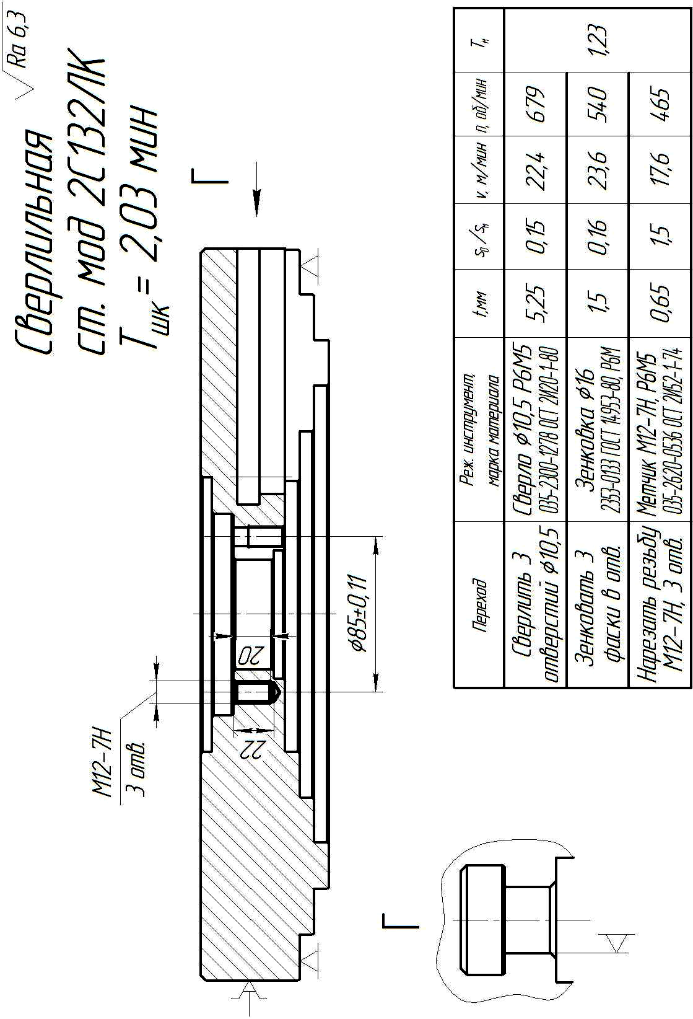
Вариант 2
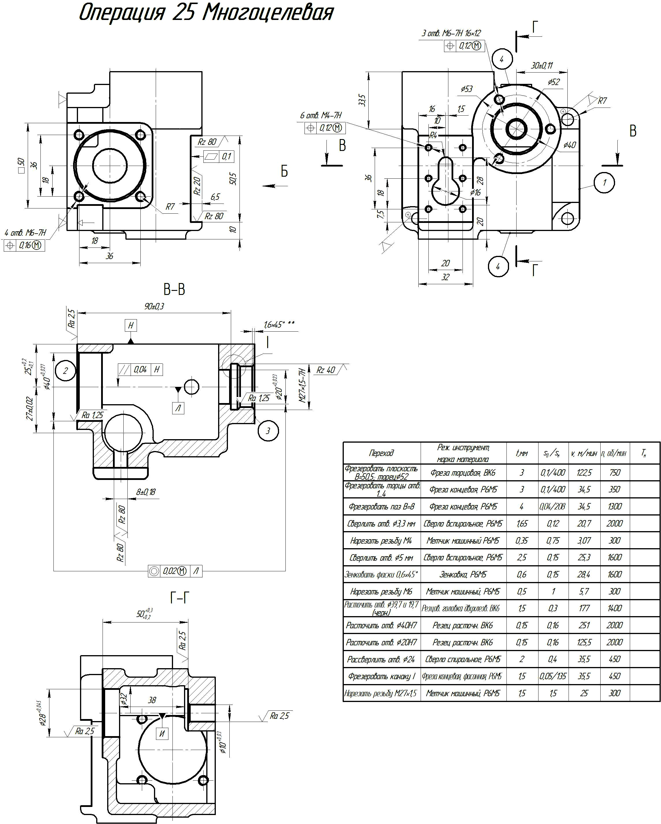
Вариант 3
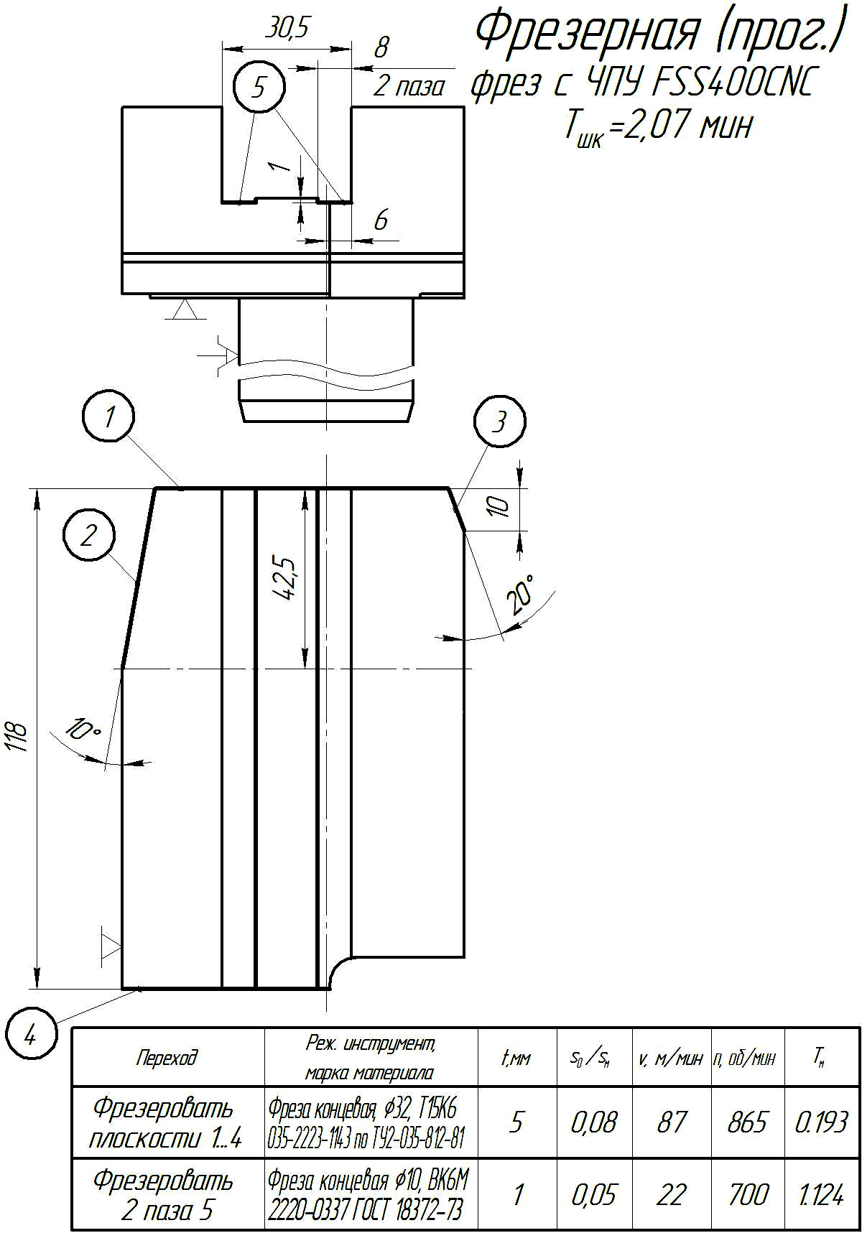

12. Курсовой проект
Курсовой проект учебным планом не предусмотрен
13. Фонд оценочных средств для проведения промежуточной аттестации обучающихся по дисциплине (модулю)

Степень сформированности у студента компетенций, предусмотренных учебным планом, оценивается преподавателем на всех этапах учебного процесса как в результате наблюдения за его работой в аудиториях (лабораториях), так и по результатам выполнения индивидуальных заданий. Описание критериев и шкалы оценивания дано в следующих таблицах:

Индекс  ОПК-7 | Способен участвовать в разработке технической документации, связанной с профессиональной деятельностью.
ОПК-9 | Способен участвовать в разработке проектов изделий машиностроения.

Ступени уровней освоения компетен-ции | Отличительные признаки | Техноло-гии форми-рования | Средства и технологии оценки
Пороговый  (удовлетв.) | Способен определять потребность в материальных, энергетических, организационных и человеческих ресурсах, необходимых для реализации как отдельных операций, так и сквозных технологических процессов производства машиностроительной продукции. Умеет осуществлять контроль их использования непосредственно в процессе производства при поддержании на заданном уровне важнейших показателей реализуемого процесса (производительности, ресурсоемкости, безопасности и экологичности). | Лекции, практические занятия | Практические работы выполнены с небольшими замечаниями, имелись затруднения при ответе на дополнительные вопросы;  не менее 60% правильных ответов при выполнении тестовых заданий;  не вполне законченные выводы в ответе на вопросы на зачете
Продвину-тый (хорошо) | Способен вносить изменения в структуру производственного процесса для достижения целевых уровней его ключевых показателей (технико-экономических, безопасности и т.д.). Способен осуществлять перспективное планирование потребностей в различных типах ресурсов, в т.ч. с учетом планируемых структурных изменений в производственном процессе. Способен организовывать и осуществлять сбор и обработку информации, необходимой для постановки задач проектно-конструкторских работ по модернизации рабочих процессов и сопровождения процесса внедрения результатов этих разработок. | Лекции, практические занятия | Практические работы выполнены с небольшими замечаниями, имелись небольшие неточности при ответе на дополнительные вопросы;  не менее 75% правильных ответов при выполнении тестовых заданий;  имеются негрубые ошибки или неточности при ответе на вопросы на зачете
Высокий (отлично) | Уверенно ориентируется в информации о текущем состоянии и тенденциях развития технологических и организационных подходов к производству машиностроительной продукции. Способен формулировать обоснованные рекомендации по установке целевых уровней показателей для текущей и перспективной модернизации производственных процессов на основе действующих в отрасли тенденций. Способен давать обоснованную экспертную оценку эффективности (с точки зрения производства, эксплуатации и организационных аспектов) проектно-конструкторских, управленческих, а в ряде случаев и исследовательских работ на разных этапах их проведения. | Лекции, практические занятия | Практические работы выполнены без замечаний, студент свободно отвечает на дополнительные вопросы;  не менее 90% правильных ответов при выполнении тестовых заданий;  студент умеет оперировать специальными терминами, использует в ответе дополнительный материал, иллюстрирует теоретические положения практическими примерами  при ответе на вопросы на зачете

Индекс  ПК-2 | Способность выполнять мероприятия по выбору и эффективному использованию материалов, оборудования, инструментов, технологической оснастки, в том числе с применением современных информационных ресурсов.

Ступени уровней освоения компетен-ции | Отличительные признаки | Техноло-гии форми-рования | Средства и технологии оценки
Пороговый  (удовлетв.) | Способен решать типовые задачи предметной области, в т. ч. требующие практического знания, способами, описанными в учебных, справочных и нормативных информационных источниках.  Способен использовать в работе методики информационного поиска в письменных и электронных источниках информации, а также планировать, проводить и интерпретировать результаты экспериментов (в т.ч. с применением средств моделирования) с объектами предметной области. | Лекции, практические занятия | Практические работы выполнены с небольшими замечаниями, имелись затруднения при ответе на дополнительные вопросы;  не менее 60% правильных ответов при выполнении тестовых заданий;  не вполне законченные выводы в ответе на вопросы на зачете
Продвину-тый (хорошо) | Способен решать широкий круг задач предметной области, в т.ч. имеющие множество ограничений, используя как типовые подходы, так и подходы, выходящие за рамки стандартов.  Способен формулировать допущения и ограничения на модели объектов предметной области, применяемые в исследованиях их состояния и динамики. В целом понимает методику обоснования выбора оптимального решения проблемы при наличии альтернатив. | Лекции, практические занятия | Практические работы выполнены с небольшими замечаниями, имелись небольшие неточности при ответе на дополнительные вопросы;  не менее 75% правильных ответов при выполнении тестовых заданий;  имеются негрубые ошибки или неточности при ответе на вопросы на зачете
Высокий (отлично) | Уверенно ориентируется во всем спектре задач предметной области. Демонстрирует способность к анализу причин отклонений от целевых показателей процессов, реализуемых на практике, а также прогнозированию последствий принимаемых решений с учетом действующей системы ограничений в конкретной предметной области.  Хорошо знаком со спектром научных проблем предметной области. Способен корректно интерпретировать результаты научных исследований в своей и смежных предметных областях, выстраивать алгоритмы внедрения научных результатов в реализуемые на практике процессы. Способен участвовать в формулировании проблем и задач, для решения которых необходимо задействовать аппарат научных исследований. | Лекции, практические занятия | Практические работы выполнены без замечаний, студент свободно отвечает на дополнительные вопросы;  не менее 90% правильных ответов при выполнении тестовых заданий;  студент умеет оперировать специальными терминами, использует в ответе дополнительный материал, иллюстрирует теоретические положения практическими примерами  при ответе на вопросы на зачете

Для проведения текущего контроля используется отслеживание отдельных этапов выполнения комплексного задания в результате которого студент должен спроектировать приспособление для определенной детали.
В соответствии с индивидуальным заданием необходимо разработать конструкцию установочно-зажимного приспособления на операцию технологического процесса механической обработки. Основными этапами проектирования являются:
- разработка схемы установки и закрепления детали;
- составление расчетной схемы действующих на заготовку сил;
- определение величины необходимой силы с учетом коэффициента запаса по надежности закрепления;
- рассчитать необходимую величину усилия, развиваемого силовым приводом приспособления и определить его типоразмер;
- для приспособлений с ручным приводом (винтовые, клиновые, эксцентриковые зажимы) проверить надежность закрепления, сравнив необходимое расчетное зажимное усилие с допустимым по эргономическим показателям;
- составить описание работы приспособления;
- оформить комплект конструкторской документации (сборочный чертеж и спецификацию).
Для проверки усвоения материала по завершении теоретического обучения (в последнюю неделю семестра) предусмотрено проведение компьютерного тестирования с использованием оболочки АСТ в ИВЦ института или бланковое тестирование (при отсутствии технической возможности). Пример типового тестового задания приведен в таблице.

Билет № 1 (для бланкового тестирования)
I | Для какого из размеров 1,2 или 3 схема установки обеспечивает меньшие погрешности закрепления?  1. Размер 1  2. Размер 2  3. Размер 3  4. Одинаково для всех  случаев. |  |  |  |  |  |  | VI | В каких случаях координирования инструмента применяют быстросменные кондукторные втулки?  1. При интенсивном использовании приспособления и быстром износе втулок для облегчения смены износившейся втулки  2. При частой смене диаметров обрабатываемых отверстий при изменении конструкции деталей  3. При последовательной обработке отверстия различными инструментами.  4. При переналадке приспособления с одной обрабатываемой детали на другую в единичном, мелкосерийном и серийном производстве
1 |  | 2 |  | 3 |  | 4 |  | 1 |  | 2 |  | 3 |  | 4
II | Когда в приспособлении можно не предусматривать устройств для закрепления детали?  - Когда силовое замыкание надежно создается силой веса детали или самими рабочими нагрузками, или когда перемещения детали надежно ограничены упорами  - Когда устанавливают детали большой жесткости и невысокой выходной точности  - Когда устанавливают детали по плоскости и двум отверстиям  - 1, 2 |  |  |  |  |  |  | VII | Каковы основные преимущества гидравлических силовых узлов по сравнению с пневматическими при использовании в приспособлениях?  - Малые размеры гидроцилиндров, что позволяет уменьшить размеры и увеличить жесткость приспособления.  - Большая безопасность обслуживания приспособления  - Использование рабочей жидкости (масло) в качестве смазки  - Возможность централизованного снабжения приспособлений рабочей жидкостью под высоким давлением  - Плавность и бесшумность работы силового узла  - Возможность в ряде случаев обойтись без дополнительных усилительных устройств  - Большая быстрота действия  1. а, с, е, f 2. a, b, c, d 3. b, d, g 4. a, b, c, d, e, f, g
1 |  |  | 2 |  | 3 |  | 4 | 1 |  |  | 2 |  | 3 |  | 4
III | Обеспечивается ли при установке в приспособлении по указанной схеме точность размеров 1,2,3?  1. Обеспечивается точность всех размеров  2. Обеспечивается только точность размеров 1 и 2.  3. Обеспечивается только точность размера 1.  4. Не обеспечивается точность всех размеров |  |  |  |  |  |  | VIII | Какая из приведенных схем обеспечивает меньшие погрешности закрепления для размера 1?  1. Схема А  2. Схема Б  3. Схемы А и Б равноправны
IV | По какой из приведенных ниже формул вычисляется передаточное отношение сил рычажного механизма изображенного на рисунке?  1. $i_{c}=1\left[\text{tg}\left(α+β\right)+\text{tg}ϕ_{1}\right]$  2. $i_{c}=1\left[\text{tg}\left(α+β\right)+\text{tg}ϕ_{1\text{пр}}\right]$  3. $i_{c}=1\left[2\text{tg}\left(α+β\right)\right]$  4. $i_{c}=1\left[\text{tg}\left(α+β\right)\right]$ |  |  |  |  |  |  | IX | По какой из приведенных ниже формул рассчитываются годовые затраты на неразборные специальные приспособления?  1. $P=S⋅\left(K_{a}+K_{э}\right)$  2. $Р=\frac{S_{c}}{M_{k}}+S_{v}⋅g$  3. $Р=\frac{S_{\text{муп}}}{m}\left(K_{\text{aуп}}+К_{\text{эуп}}\right)+S_{\text{мн}}⋅\left(1+К_{\text{пн}}\right)⋅\left(K_{\text{aн}}+К_{\text{эн}}\right)$
1 |  |  | 2 |  | 3 |  | 4 | 1 |  |  | 2 |  | 3
V | Какие установочные устройства применяются для детали приведенной на рисунке.  1. Невращающийся передний, невращающийся задний центры и  поводковый патрон.  2. Плавающий передний, невращающийся задний центр и поводковый  партон  3. Плавающий передний, вращающийся задний центр и поводковый патрон.  4. Трехкулачковый патрон и задний вращающийся центр |  |  |  |  |  |  | X | В какой последовательности следует компоновать составные части кондуктора для сверления?  1. Закрепляющие устройства, базирующие устройства, силовой узел, кондукторные втулки, корпус  2. Кондукторные втулки, базирующие устройства, закрепляющие устройства, силовой узел, корпус  3. Базирующие устройства, закрепляющие устройства, кондукторный втулки, силовой узел, корпус  4. Базирующие устройства, корпус, силовой узел, закрепляющие устройства, кондукторные втулки.
1 |  |  | 2 |  | 3 |  | 4 | 1 |  |  | 2 |  | 3 |  | 4

Перечень вопросов к экзамену
- Классификация приспособлений.
- Классификация станочных приспособлений.
- Классификация элементов приспособлений и их назначение.
- Схема установки прямоугольной заготовки с тремя взаимно перпендикулярными базовыми поверхностями. Определения базирующих поверхностей.
- Схема установки валика в пространстве, ее практическое выполнение, определение базирующих поверхностей.
- Схема базирования заготовки по торцу и отверстию с применением установочных пальцев. Степени свободы при этом.
- Схема базирования по плоскости, торцу и отверстию с осью, параллельной плоскости, степени свободы.
- Схемы базирования по плоскости и двум перпендикулярным к ней отверстиям, степени свободы при этом.
- Основные неподвижные опоры, их определение, расположение в приспособлении, материал изготовления.
- Постоянные опоры в виде штырей, их виды, материал изготовления.
- Опорные пластины, их виды, материал изготовления.
- Регулируемые опоры.
- Самоустанавливающиеся опоры.
- Опорные призмы.
- Установочные пальцы.
- Типы жестких оправок.
- Типы разжимных оправок.
- Типы центров.
- Вспомогательные опоры: варианты конструкций.
- Погрешность установки деталей в приспособлениях.
- Погрешность базирования при установки втулки на разжимной палец (без зазора) и на жесткий палец (с зазором).
- Условия, при которых погрешность базирования равна нулю.
- Вывод формулы для погрешности базирования при установке вала на призму для фрезерования лыски. Измерительной базой является верхняя точка образующей окружности.
- Вывод формулы для погрешности базирования при установке вала на призму для фрезерования лыски. Измерительной базой является центр окружности.
- Вывод формулы для погрешности базирования при установке вала на призму для фрезерования лыски. Измерительной базой является нижняя точка образующей окружности.
- Установка деталей в жестких центрах. Погрешность базирования.
- Погрешность базирования для осевых размеров при установке валов на два центровых отверстия.
- Погрешность базирования при установке детали на два отверстия с параллельными осями и плоскость, перпендикулярную к ним. Обосновать необходимость одного пальца ромбического.
- Определить погрешность базирования и наибольший угол поворота заготовки от ее среднего положения при установке на два отверстия и перпендикулярную к ним плоскость.
- Назначение зажимных устройств и предъявляемые к ним требования.
- Методика расчета потребных сил зажима.
- Определение требуемого усилия зажима, если усилие резания направлено так, что его можно разложить на две составляющие, одну - направленную на зажимное устройство и вторую - сдвигающую заготовку по опорам.
- Определение требуемого усилия зажима при фрезеровании шпоночного паза.
- Определение требуемого усилия зажима, если усилие резания направлено так, что его можно разложить на две составляющие, одну - направленную в противоположную от зажимного усилия сторону и вторую - сдвигающую заготовку по опорам.
- Определение требуемого усилия зажима при установке заготовок в трехкулачковом патроне. На заготовку действуют момент резания и осевая сила.
- Определение требуемого услия зажима при установке заготовки по выточке и торцу (прижимается прихватами). На заготовку действуют осевая сила и момент резания.
- Определение требуемого усилия зажима при установке заготовки на призму. На заготовку действует момент резания.
- Винтовые зажимные устройства, конструкции наконечников, сила, развиваемая идеальным винтовым механизмом.
- Разновидности клиновых механизмов, угол трения.
- Условия торможения клина, схема сил, действующих на зажатый односкосый клин с трением по двум поверхностям.
- Клиноплунжерные механизмы. Конструкции плунжеров. примеры применения.
- Эксцентриковые зажимы. Виды эксцентриков.
- Рычажные механизмы. Три схемы прихватов, силы зажима.
- Пружинные механизмы.
- Однорычажные шарнирные механизмы.
- Двухрычажный шарнирный механизм одностороннего действия.
- Двухрычажный шарнирный механизм двухстороннего действия.
- УЗМ. Установка детали на цельную конусную оправку. Погрешность базирования.
- УЗМ. Установка детали на цилиндрическую оправку с натягом. Погрешность базирования.
- Плунжерные механизмы, их применение, погшрешность базирования.
- Цанговые механизмы, их применение, погрешности базирования.
- Гидропластмассовые механизмы.
- Самоцентрирующие зажимные устройства. Призматические зажимные устройства.
- Мембранные патроны.
- Пневматические приводы. Классификация.
- Пневматические поршневые приводы одностороннего действия. Схема, область применения.
- Пневматические поршневые приводы одностороннего действия. Схема, область применения.
- Уплотнения для пневматических и гидравлических приводов.
- Пневматические диафрагменные приводы, область применения, достоинства и недостатки.
- Гидравлические силовые приводы, схема, преимущества и недостатки.
- Кондукторные втулки, конструкция, применение.
- Кондукторные плиты.
- Приспособления для сверлильных станков.
- Делительные устройства кондукторов и других приспособлений.
- Установы. Копиры.

14. Образовательные технологии

Для повышения эффективности аудиторных занятий используется мультимедийное иллюстративное обеспечение в виде слайд-шоу (презентаций).
Увеличение производительности расчетов при выполнении заданий, предусмотренных планом практических работ, реализуется путем использования компьютерных программ типа процессоров электронных таблиц (напр. MS Excel) или средств автоматизации математических расчетов (напр. MathCAD).
В качестве интерактивной формы занятий в рамках данного курса применяется организация отчетов о самостоятельной работе в форме мини-конференций с выступлениями докладчиков, обсуждением с участием группы студентов.

15. Перечень учебно-методического обеспечения для обучающихся по дисциплине
15.1. Основная литература:
- Маслов, А. Р. Проектирование технологической оснастки : учебное пособие / А. Р. Маслов. — Москва : Ай Пи Ар Медиа, 2021. — 164 c. — ISBN 978-5-4497-0835-9. — Текст : электронный // Электронно-библиотечная система IPR BOOKS : [сайт]. — URL: https://www.iprbookshop.ru/102242.html. — Режим доступа: для авторизир. пользователей.
- Маслов, А. Р. Технологическая оснастка. Зажимные устройства : учебное пособие / А. Р. Маслов, Е. Г. Тивирев. — Москва : Ай Пи Ар Медиа, 2021. — 60 c. — ISBN 978-5-4497-0830-4. — Текст : электронный // Электронно-библиотечная система IPR BOOKS : [сайт]. — URL: https://www.iprbookshop.ru/102247.html. — Режим доступа: для авторизир. пользователей.
- Завистовский, С. Э. Технологическая оснастка [Электронный ресурс] : учебное пособие / С. Э. Завистовский. — Электрон. текстовые данные. — Минск : Республиканский институт профессионального образования (РИПО), 2015. — 144 c. — 978-985-503-467-5. — Режим доступа: http://www.iprbookshop.ru/67751.html
- Стекольников М.В. Проектирование технологической оснастки: учебное пособие. – Саратов СГТУ, 2012. – 86 с. – Режим доступа: http://techn.sstu.ru/new/SubjectFGOS/InsertStatistika.aspx?IdResurs=22835&rashirenie=doc
- Стекольников М.В. Проектирование установочно-зажимных приспособлений: методические рекомендации к практическим занятиям и выполнению контрольной работы.- электр. ресурс – Энгельс: ЭТИ(ф)СГТУ, 2015. – 68 с. – Режим доступа: http://techn.sstu.ru/new/SubjectFGOS/InsertStatistika.aspx?IdResurs=22212&rashirenie=doc
- Косов Н.П. Технологическая оснастка. Вопросы и ответы [Электронный ресурс]: учебное пособие/ Косов Н.П.— Электрон. текстовые данные.— М.: Машиностроение, 2007.— 304 c.— Режим доступа: http://techn.sstu.ru/new/SubjectFGOS/InsertStatistika.aspx?IdResurs=12865&rashirenie=pdf
- Аверьянов И.Н., Болотеин А.Н., Прокофьев М.А. Проектирование и расчет станочных и контрольно-измерительных приспособлений в курсовых и дипломных проектах: учебное пособие. – Рыбинск: РГАТУ, 2010. – 220 с. – Режим доступа: http://window.edu.ru/resource/938/76938/files/proektirovanie_i_raschet_prisposoblenii_2010.pdf
- Клепиков В.В., Солдатов В.Ф. Проектирование технологической оснастки: учебно-методической пособие. – М.МГИУ, 2008. – 128 с.- Режим доступа: http://techn.sstu.ru/new/SubjectFGOS/InsertStatistika.aspx?IdResurs=12866&rashirenie=pdf
15.2. Дополнительная литература:
- Григорьев, С. Н. Инструментальная оснастка станков с ЧПУ: : справочник / С. Н. Григорьев, М. В. Кохомский, А. Р. Маслов. — Москва : Машиностроение, 2006. — 544 с. — ISBN 5-217-03363-0. — Текст : электронный // Лань : электронно-библиотечная система. — URL: https://e.lanbook.com/book/803
- Гурьянихин В.Ф. Технологическая оснастка: учебное пособие / В. Ф. Гурьянихин, А.Д. Евстигнеев - Ульяновск: УлГТУ, 2006. – 80 с. – Режим доступа: http://window.edu.ru/resource/396/26396/files/s_evstigneev.djvu
- Гонтарь И.Н., Денисова Н.Е., ОФОРМЛЕНИЕ УЧЕБНО-КОНСТРУК-ТОРСКОЙ ДОКУМЕНТАЦИИ : Методические для курсового и дипломного проектирования - Пенза: Изд-во Пенз. гос. ун-та, 2003. – 86 с. – Режим доступа: http://window.edu.ru/resource/005/54005/files/stup359.pdf
- Ванин В.А. Приспособления для металлорежущих станков: учебн. пособие / В.А. Ванин, А.Н. Преображенский, В.Х. Фидаров. – Тамбов: Изд-во Тамб. гос. техн. ун-та, 2007. – 179 с. Режим доступа: http://techn.sstu.ru/new/SubjectFGOS/InsertStatistika.aspx?IdResurs=12867&rashirenie=pdf
- Горохов В. А. Проектирование и расчет приспособлений. - Минск, Высшая школа,1985 - 238с. – 2 экз.
- Микитянский В.В. Точность приспособлений в машиностроении. – М.:Машиностроение, 1984. – 128 с. 2 экз.
- Пружинно-гидравлическая зажимная оснастка для металлорежущих станков/Под ред. Мышлевского А. А. –М.:Машиностроение, 1983.–149с. – 1 экз.
- Станочные приспособления: справочник - т. 1, 2. Под ред. Б.Н. Вардашкина и А.А. Шатилова. - М.:Машиностроение, 1984. - 591 с., 655 с. – 16 экз.

15.3 Программное обеспечение и Интернет-ресурсы:
- eLibrary.ru – электронная библиотечная система. – режим доступа: http://elibrary.ru/defaultx.asp
- IPRbooks – электронно-библиотечная система. – режим доступа: http://www.iprbookshop.ru/ по паролю
- ЭБС «Консультант студента» - электронная библиотека технического вуза. – режим доступа: http://www.studentlibrary.ru , по паролю
- Единое окно доступа к образовательным ресурсам – информационная система. – режим доступа: http://window.edu.ru/
- КОМПАС-График (КОМПАС-3D) – система разработки конструкторской документации (3D – моделей)
- Программный пакет Microsoft Office или OpenOffice
- Система математических расчетов MathCAD.
16. Материально-техническое обеспечение дисциплины (модуля)
Учебная аудитория для проведения занятий лекционного типа
Укомплектована специализированной мебелью и техническими средствами обучения: 12 столов, 24 стульев проектор BENQ 631, рулонный проекционный экран, системный блок (Atom2550/4Гб/500, клавиатура, мышь), подключенный в сеть с выходом в Интернет и доступом в информационно-образовательную среду ЭТИ (филиал) СГТУ имени Гагарина Ю.А., учебно-наглядные пособия, обеспечивающие тематические иллюстрации по рабочей программе дисциплины.
Программное обеспечение: Microsoft Windows 7, Microsoft Office 2010 (Word, Excel, PowerPoint), GoogleChrome
Учебная аудитория для проведения занятий семинарского типа, выполнения курсовых работ, текущего контроля и промежуточной аттестации, групповых и индивидуальных консультаций
Укомплектованная специализированной мебелью и техническими средствами обучения: оснащена 12 компьютерами и сервером с подключением к сети Интернет с необходимым программным обеспечением и доступом в электронную информационно-образовательную среду университета. ПО: Операционные системы Microsoft – договор № 46038/САМ 1664/74 от 24.03.2014г.; MSDNAcademicAlliance (VisualStudio; Корпоративные серверы .NET: WindowsServer, SQLServer, ExchangeServer, CommerceServer, BizTalkServer, HostIntegrationServer, ApplicationCenterServer, SystemsManagementServer) договор № 46038/САМ 1664/74 от 24.03.2014г.; Система трехмерного моделирования Компас-3D – договор № ТЛ 0700072 от 13.06.2007г.; Система автоматизированного проектирования Mathcad – договор № 20070905 от 04.10.2007г.; Windows XP – гос.контракт № 19 от 06.07.2007г.; Windows Server 2008R2 – договор № 11-11ЗК от 29.11.2011г.; SQL Server 2008R2 – договор № 11-11ЗК от 29.11.2011г.; Microsoft Office 2007/2003 – гос.контракт № 19 от 06.07.2007г.; Microsoft Office 2010 – договор № 11-11ЗК от 29.11.2011г.



Рабочую программу составил ___________________ Стекольников М.В

